**МІНІСТЕРСТВО ОСВІТИ І НАУКИ**

**НАЦІОНАЛЬНИЙ УНІВЕРСИТЕТ «ЛЬВІВСЬКА ПОЛІТЕХНІКА»**

**Інститут комп'ютерних наук та інформаційних технологій**

**Кафедра систем штучного інтелекту**



**Звіт до лабораторної роботи №7**

з дисципліни

“Організація баз даних та знань”

**Виконав**:

ст. гр. КН-211

Петров Дмитро

**Викладач:**

Якимишин Х.М.

Львів – 2020

**Тема:** Запити на вибір даних з таблиць бази даних

**Мета роботи:** Розробити SQL запити відбору даних з одиничних та з’єднаних таблиць, в тому числі з використанням підзапитів, натурального, умовного та лівого з’єднання, із застосуванням у критеріях вибірки функцій та операторів, в т. ч. LIKE, BETWEEN, IS NULL, IS NOT NULL, IN (…), NOT IN (…), ALL, SOME, ANY, EXISTS.

#### Хід роботи

Для вивчення роботи директив вибору даних з таблиць розробимо та виконаємо такі запити над таблицями user, delivery, order, comment.

1. Показати пароль заданого користувача.
2. Показати користувачів і їхні коментарі (ліве з’єднання таблиць).
3. Показати перелік користувачів у групі Guests (натуральне з’єднання).
4. Показати всі коментарі користувачів з груп Guests та SUgroup2 (умовне з’єднання).
5. Показати останні 3 коментарі користувачів з груп Guests та SUgroup2 (підзапит).
6. Визначити користувачів, які не написали жодного повідомлення.
7. Визначити користувачів, паролі яких не відповідають вимогам безпеки (менші за 8 символів або не містять цифр).

1. Знайдемо email користувача з номером 18. Для цього слід в умові відбору вказати номер потрібного користувача.

SELECT id, email FROM user WHERE id = 18;

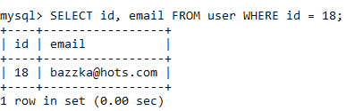

2. Виберемо всіх користувачів з їхніми коментарями. Для цього потрібно виконати ліве з’єднання. Для користувачів, які не написали жодного коментаря в результатах буде відображено порожні значення, тому за допомогою функції EXISTS проводимо додаткову перевірку.

SELECT user.id, user.email, comment.text, comment.rate

FROM user

LEFT JOIN

comment ON user.id = comment.user_id

WHERE

EXISTS (SELECT * FROM comment WHERE user.id = comment.user_id);

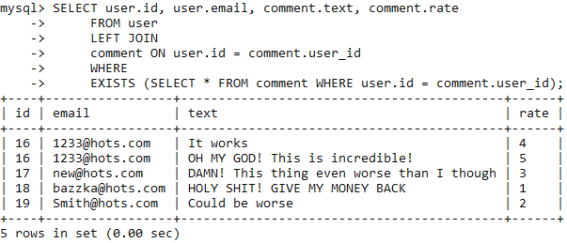

3. Виберемо із коментарів лише ті, що стосуються завершених замовлень. Для цього виконаємо умовне з’єднання таблиць order i comment за атрибутом user_id, використовуючи директиву INNER JOIN.

SELECT order.user_id, order.id, order.status, comment.id, comment.text, comment.rate

FROM db_shop.order INNER JOIN comment ON order.user_id = comment.user_id

WHERE order.status = 'accomplished';

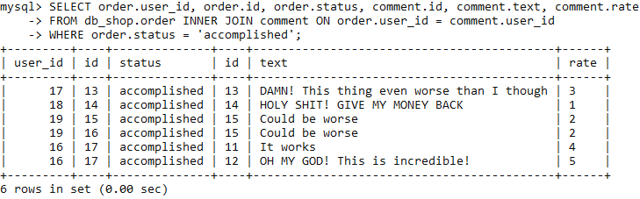

4. Виберемо всі коментарі користувачів до замовлень, що вже виконані, або доставляються. Для цього виконаємо умовне з’єднання таблиць user i order за атрибутом user_id, та таблиці comment використовуючи директиву INNER JOIN.

SELECT user.email, order.status, comment.text, comment.rate

FROM (user INNER JOIN db_shop.order)

INNER JOIN comment ON order.user_id = user.id AND comment.user_id = order.user_id

WHERE order.status IN ('accomplished', 'delivering');

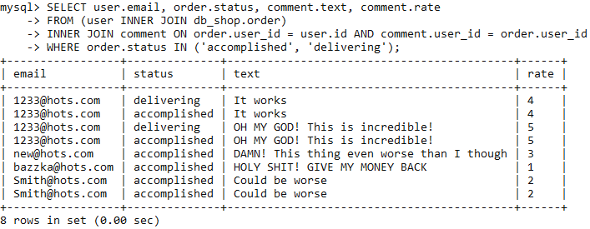

5. Виберемо останні 3 коментарі замовлення, що не невідомом коли будуть доставлення через те, що саме перебувають в доставці до складу. Для цього замість дирактиви JOIN використаємо підзапит в умові відбору, який буде повертати номери потрібних товарів.

SELECT goods.depot, order.status, order.ordered

FROM db_shop.order

INNER JOIN goods ON order.id = goods.order_id

WHERE goods.id IN (SELECT goods.id FROM delivery WHERE status IN ('delivering', 'preparing'))

ORDER BY order.ordered DESC LIMIT 3;

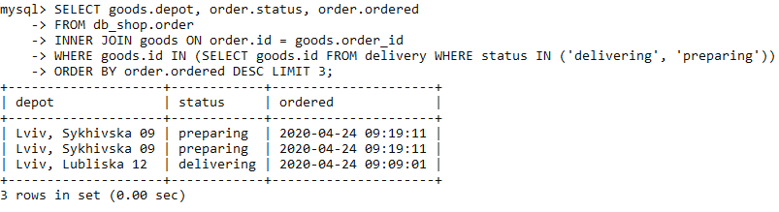

6. Визначимо користувачів, які не написали жодного повідомлення.

SELECT user.email FROM user WHERE NOT EXISTS (SELECT * FROM comment WHERE comment.user_id = user.id);

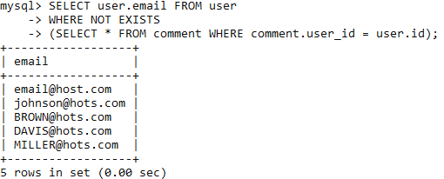

7. Визначимо користувачів, паролі яких не відповідають вимогам безпеки (менші за 8 символів або не містять цифр).

SELECT email, password AS pass FROM user WHERE CHAR_LENGTH(password)<8 OR password NOT REGEXP '[0-9]';

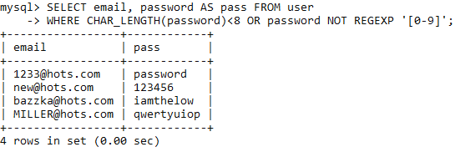

**Висновок** : на цій лабораторній роботі було вивчено методи вибору даних зі з’єднаних таблиць БД засобами SQL та виконано запити до бази даних з використанням директив SELECT та JOIN, а також складних критеріїв в умові вибірки.